Вопросы к экзамену или дифференциальному зачету
по дисциплине ОП.04 Техническая механика
для студентов заочного отделения
специальности 13.02.11 Техническая эксплуатация и обслуживание электрического и электромеханического оборудования (по отраслям)

1. Теорема Пуансона о параллельном переносе сил
2. Силы внешние и внутренние. Метод сечений.
3. Типы механических передач, их назначение и характеристики. Дайте
определение механической передачи. Назовите основную функцию
механических передач.
4. Пространственная сходящаяся система сил. Вектор в пространстве
6. Дайте определение передаточного числа механической передачи.
Запишите формулы для определения передаточного числа.
7. Влияние точки приведения, равнодействующая системы сил
8. Закон Гука для сдвига. Модуль сдвига. Механические свойства
материалов.
9. Дайте определения коэффициента полезного действия механической
передачи, что он характеризует.
10. Свободные и связанные тела. Реакция связи.
11. Что называется прочностью, жесткостью и устойчивостью? Условие
прочности при изгибе для балки произвольного поперечного сечения?
12. Основные геометрические параметры зубчатых передач.
13. Центр параллельных сил
14. Растяжение-сжатие. Определение напряжений. Закон Гука.
Коэффициент Пуассона.
15. Критерии работоспособности и виды разрушения зубьев зубчатых
передач. С какими напряжениями они связаны.
16. Что такое шарнирная опора, подвижный шарнир (графическое
представление)? Момент силы относительно точки?
17. Особенность и правили построения эпюр. Проверка правильности эпюр.
18. Основные преимущества и недостатки зубчатых передач в сравнении с
другими передачами.
19. Что такое система сходящихся сил и равнодействующая сходящихся сил
(с графическим представлением)?
20. Построение эпюр продольных сил и напряжений при растяжении
сжатии. Условие прочности. Определение допустимых напряжений.
21. Перечислите и охарактеризуйте основные виды разрушения зубчатых
колес.
22. Условие равновесия плоской системы сходящихся сил.
23.Внешние силы и их классификация. Внутренние усилия, метод сечения.
Напряжения полные, нормальные и касательные.
24. Конические зубчатые передачи, их оценка по сравнению с
цилиндрическими. Область применения. Основные геометрические
параметры конической передачи.
25. Понятие о силе и системе сил. Перечислить виды сил.
26.Чистый изгиб, напряжение и деформации. Закон Гука при изгибе.
Условие прочности, допустимые напряжения.

27. Преимущества и недостатки червячных передач. Запишите формулы
для определения основных параметров червячного колеса.
28. Определяем равнодействующую геометрическим способом
29. Кручение. Связь мощности с крутящим моментом
30. Какие достоинства цепной передачи обеспечивают ей широкое
применение и в каких областях.
31. Перечислить виды сил. Эквивалентная и уравновешенная система сил.
32.Определение напряжений и деформаций при кручении. Условие
прочности и жесткости.
33. Ременные передачи – принцип действия, типы ремней. Какие ремни
наиболее распространены.
34. Условия равновесия плоской системы сходящихся сил в аналитической
форме. Частные случаи приведения системы сил к точке?
35.Изгиб. Какие внутренние усилия возникают в балке при изгибе? Правила
знаков поперечной силы и изгибающего момента.
36. Преимущества и недостатки ременных передач, область их применения.
37. Аксиомы статики
38. Силы внешние и внутренние. Метод сечений.
39. Фрикционные передачи, область применения, достоинства и
недостатки?
40. Свободные и связанные тела. Реакция связи.
41. Изгиб. Опоры и опорные реакции. Определение внутренних силовых
факторов в поперечных сечениях балок (изгибающий момент и поперечная
сила). Эпюры поперечных сил и изгибающих моментов.
42. Передача винт-гайка. Устройство и назначение.
43. Пара сил, момент пары сил
44. Закон Гука для сдвига. Модуль сдвига. Механические свойства
материалов
45. Перечислите и охарактеризуйте основные конструктивные формы валов.
Различие между валом и осью.
46. Виды нагрузок
47. Что называется прочностью, жесткостью и устойчивостью? Условие
прочности при изгибе для балки произвольного поперечного сечения?
48. Как классифицируют подшипники по виду трения и воспринимаемой
нагрузке.
49. Теорема Вариньона
50. Растяжение-сжатие. Определение напряжений. Закон Гука.
Коэффициент Пуассона.
51. Основные типы подшипников качения. Почему подшипники качения
получили преимущественное распространение. Их преимущества и
недостатки.
52. Основные кинематические параметры
53. Особенность и правили построения эпюр. Проверка правильности эпюр.
54. Зачем нужен сепаратор в подшипнике. Что такое динамическая и
статическая грузоподъемность.
55. Равномерное движение
56. Особенность и правили построения эпюр. Проверка правильности эпюр.
57. Для чего используют муфты. На какие группы и по каким признакам
классифицируют муфты.
58. Коэффициент полезного действия.
59.Внешние силы и их классификация. Внутренние усилия, метод сечения.
Напряжения полные, нормальные и касательные.
60. Классификация, типы и основные требования к соединениям?
61. Равнопеременное движение
62.Чистыйизгиб, напряжение и деформации. Закон Гука при изгибе.
Условие прочности, допустимые напряжения.
63. Основные типы резьб, область из применения?
64. Работа равнодействующей силы
66. Перечислите основные геометрические параметры метрической резьбы.
67. Работа постоянной силы на криволинейном пути
68.Определение напряжений и деформаций при кручении. Условие
прочности и жесткости.
69. Основные виды шпоночных соединений их применение. Преимущества
и недостатки шпоночных соединений.
70. Скорости и ускорения точек вращающегося тела
71. Аксиомы динамики
72.В чем преимущества шлицевого соединения по сравнения со
шпоночным? Критерии работоспособности шлицевых соединений.
Почему они изнашиваются?
73.Принцип кинетостатики (принцип Даламбера)
74. Построение эпюр продольных сил и напряжений при растяжении
сжатии. Условие прочности. Определение допустимых напряжений.
75. Преимущества и недостатки сварных соединений. Сравните соединения
встык и внахлестку, отметьте их достоинства и недостатки.
76. Плоскопараллельное движение твердого тела
77. Клиновое соединения, их преимущества и недостатки.
78. Понятие о трении. Виды трения
79. Поступательное движение
80. Изгиб. Опоры и опорные реакции. Определение внутренних силовых
факторов в поперечных сечениях балок (изгибающий момент и поперечная
сила). Эпюры поперечных сил и изгибающих моментов.
81. Основные преимущества и недостатки зубчатых передач в сравнении с
другими передачами.
82. Вращательное движение
83. Закон Гука для сдвига. Модуль сдвига. Механические свойства
Материалов.
84. Основные геометрические параметры зубчатых передач.
85. Частные случаи вращательного движения
86. Фрикционные передачи, область применения, достоинства и
недостатки?
4. Задачи к экзамену или дифференциальному зачету

Задача №1:
При помощи эпюры напряжений определить наиболее напряженный участок двухступенчатого круглого бруса, нагруженного продольными силами F₁ и F₂.
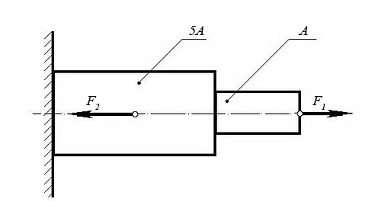
Сила  F₁ | Сила  F₂ | Площадь сечения  А
20 кН | 80 кН | 0,1 м²

Задача №2:
Ступенчатый брус нагружен продольными силами F₁ и F₂. Построить эпюру нормальных напряжений в сечениях бруса и указать наиболее напряженный участок.
Вес бруса не учитывать.
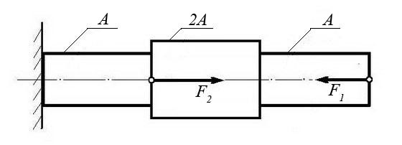
Сила F₁ | Сила F₂ | Площадь сечения А
10 кН | 25 кН | 0,2 м²

Задача №3:
Используя закон Гука, найти удлинение ΔL однородного круглого бруса, если известно, что он изготовлен из алюминиевого сплава, имеющего модуль упругости Е = 0,4 ×10⁵ МПа.
Вес бруса не учитывать.
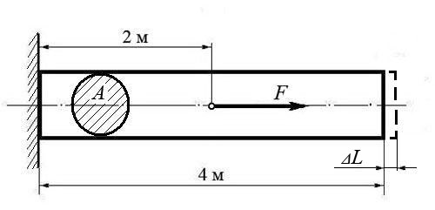
Сила  F | Площадь сечения  А
200 кН | 0,01 м²

(Ответ: общее удлинение бруса ΔL = FL / (EA) = 2×10⁵ × 2 / 0,4×10¹¹ × 0,01 = 10⁻³ м или ΔL = 1,0 мм)

Задача №4:
Однородный брус длиной L и поперечным сечением площадью А нагружен растягивающей силой F. Используя закон Гука, найти удлинение бруса ΔL, если известно, что он изготовлен из стального сплава, имеющего модуль упругости Е = 2,0 × 10⁵ МПа.
Вес бруса не учитывать.
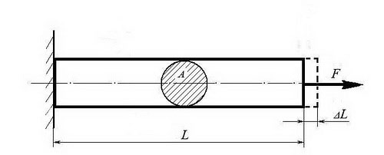
Сила F | Площадь сечения  А | Длина бруса  L
500 кН | 0,05 м² | 10 м

(Ответ: удлинение бруса ΔL = FL / (EA) = 5×10⁵ × 10 / 2×10¹¹ × 0,05 = 5×10⁻⁴ м или ΔL = 0,5 мм)

Задача №5:
Однородный круглый брус жестко защемлен одним концом и нагружен внешними вращающими моментами Т₁, Т₂ и Т₃.
Построить эпюру крутящих моментов и выполнить проверочный расчет бруса на прочность, при условии, что предельно допустимое касательное напряжение: [τ] = 30 МПа.
При расчете принять момент сопротивления кручению круглого бруса W ≈ 0,2 d³.
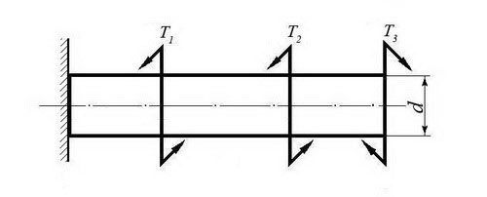
Вращающий момент  Т₁ | Вращающий момент  Т₂ | Вращающий момент  Т₃ | Диаметр бруса  d
30 Нм | 40 Нм | 30 Нм | 0,02 м

(Ответ: максимальное касательное напряжение в брусе - 25 МПа, что меньше предельно допустимого, т.е. брус выдержит заданную нагрузку.)
Задача №6:
Однородный круглый вал нагружен вращающими моментами М₁, М₂, М₃ и М₄. Построить эпюру крутящих моментов в сечениях вала и определить наиболее напряженный участок.
С помощью формулы М_{кр} ≈ 0,2 d³ [τ] определить минимальный допустимый диаметр вала d из условия прочности.
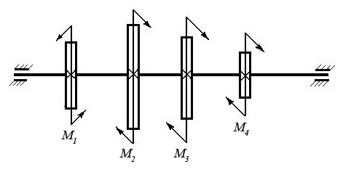
[τ] | М₁ | М₂ | М₃ | М₄
30 МПа | 160 Нм | 50 Нм | 80 Нм | 30 Нм

(Ответ: диаметр вала d из условия прочности должен быть не менее 30 мм.)
Задача №7
Толщина листа металла  δ | Диаметр пробойника  а
0,5 мм | 10 мм
Определите силу F, необходимую для продавливания круглым пуансоном диаметром a отверстия в листе металла толщиной δ. Предел прочности листового металла на срез: [τ] = 360 МПа.
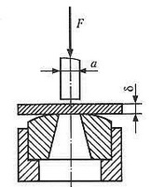
(Ответ: F ≥ Аср × [τ] ≥ δ × π × а × [τ] ≥ 0,0005 × 3,14 × 0,01× 360×10⁶ ≥ 5652 Н,
здесь Аср – площадь цилиндрической поверхности, по которой осуществляется срез)

Задача №8
Брус постоянного сечения опирается на две опоры, одна из которых шарнирная, вторая – угловая (ребро). В середине бруса приложена поперечная изгибающая сила F = 200 Н.
Построить эпюру изгибающих моментов и показать наиболее нагруженное сечение бруса.
Вес бруса не учитывать.
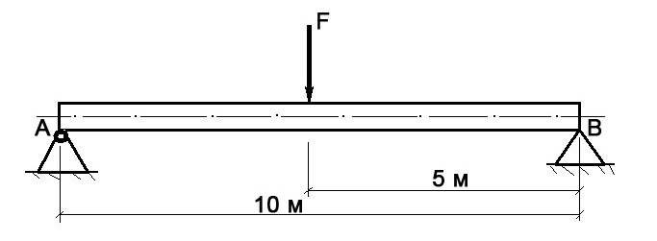
Решение задачи:
- Исходя из того, что реакция угловой опоры направлена по нормали к оси бруса, составляем уравнение равновесия относительно опоры А (из условия равновесия - сумма моментов отностельно любой точки бруса равна нулю) и определяем реакцию опоры В:
10 R_{В} – 5 F = 0 => R_{В} =5 F/ 10 = 100 Н;
- Строим эпюру изгибающих моментов, начиная от опоры В.
Наиболее нагруженное сечение бруса (изгибающий момент - 500 Нм) находится в его середине.
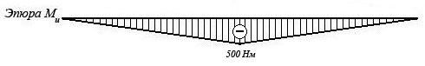
Задача №9
Брус постоянного сечения опирается на две опоры, одна из которых угловая (ребро), вторая – шарнирная. Брус нагружен изгибающим моментом Ми = 160 Нм.
Построить эпюру изгибающих моментов и показать наиболее нагруженное сечение бруса.
Вес бруса не учитывать.
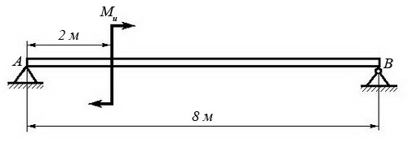
Решение задачи:
- Исходя из того, что реакция угловой опоры направлена по нормали к оси бруса, составляем уравнение равновесия относительно опоры В (из условия равновесия - сумма моментов отностельно любой точки бруса равна нулю) и определяем реакцию опоры А:
8 R_{А} – М_{и} = 0 => R_{А} = М_{и} / 8 = 20 Н;
- Строим эпюру изгибающих моментов, начиная от опоры А.
Наиболее нагруженное сечение бруса (изгибающий момент - 120 Нм) находится рядом с сечением, в котором приложен изгибающий моментМи (со стороны опоры В)
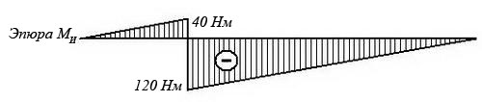

Задача №10:
Построить эпюру изгибающих моментов и выполнить расчет квадратного бруса на прочность, при условии, что предельно допустимое нормальное напряжение при изгибе: [σ] ≤ 100 МПа.
Вес бруса не учитывать.
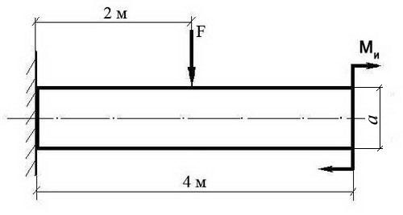
F | М_{и} | a
100 Н | 100 Н/м | 0,1 м

Задача №11
Построить эпюру изгибающих моментов и выполнить расчет бруса на прочность, при условии, что предельно допустимое нормальное напряжение при изгибе: [σ] ≤ 100 МПа. Вес бруса не учитывать.
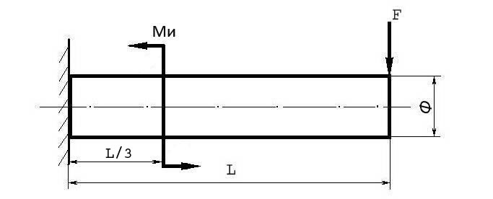

Изгибающий момент  Ми | Поперечная сила  F | Длина бруса  L | Диаметр бруса  Ф
25 Нм | 250 Н | 12 м | 8 см

Задача №12
Построить эпюру изгибающих моментов и выполнить расчет круглого бруса на прочность, при условии, что предельно допустимое нормальное напряжение при изгибе: [σ] ≤ 100 МПа.
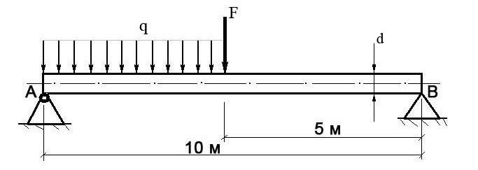
Поперечная сила  F | Распределенная нагрузка  q | Диаметр бруса  d
100 Н | 20 Н/м | 10 см

Задача №13
Построить эпюру изгибающих моментов и выполнить расчет бруса на прочность, при условии, что предельно допустимое нормальное напряжение при изгибе: [σ] ≤ 100 МПа. Брус считать невесомым.
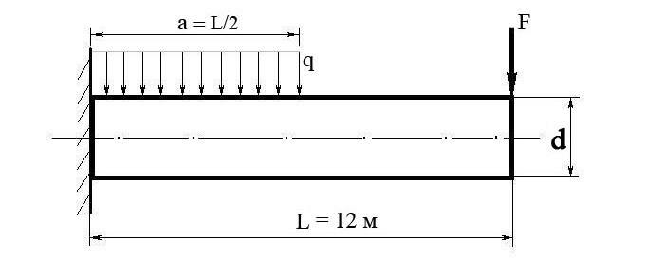
Распределенная нагрузка  q | Поперечная сила  F | Диаметр бруса  d
100 Н/м | 200 Н | 15 см

Преподаватель спецдисциплин ГБПОУ МО «Воскресенский колледж» С.Ю.Чернятьева

